**Сушко Микита Прокопов (Suszko Mikita)**

2 июня 1790 г – крещение (НИАБ 136-13-894, лист 9об, №32/1790-р (ориг)), (РГИА 823-2-18, лист 240,№16/1790-р (коп)).

**НИАБ 136-13-894:** Лист 9об. **Метрическая запись №32/1790-р (ориг).**

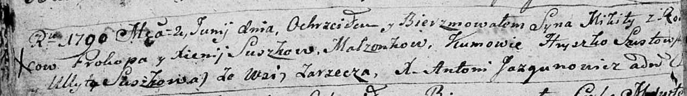

Дедиловичская Покровская церковь. 2 июня 1790 года. Метрическая запись о крещении.

Suszko Mikita – сын родителей с деревни Заречье.

Suszko Prokop – отец.

Suszkowa Xienija – мать.

Szustowski Hryszko - кум.

Suszkowa Ullyta - кума.

Jazgunowicz Antoni – ксёндз.

**РГИА 823-2-18:** Лист 240. **Метрическая запись №16/1790-р (коп).**

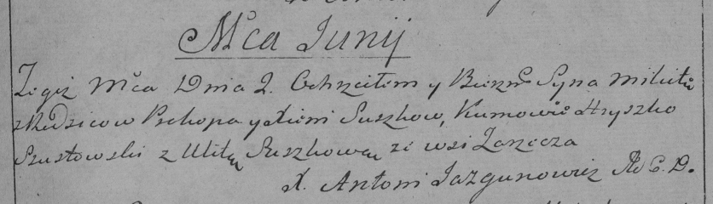

Дедиловичская Покровская церковь. 2 июня 1790 года. Метрическая запись о крещении.

Suszko Mikita – сын родителей с деревни Заречье.

Suszko Prokop – отец.

Suszkowa Xienia – мать.

Szustowski Hryszko– кум.

Suszkowa Ulita- кума.

Jazgunowicz Antoni– ксёндз.